# 《数据结构大作业》---说明文档

# 10_1 文件压缩与解压

班级：2017级2班 学号：2017011743 姓名：王亚红

## 1 程序说明

#### 1.1数据结构

1.顺序表的动态存储；

2.运用**结构体**，建立赫夫曼树结点结构；

3.文件压缩成二进制，使用了位运算；

4.进行文件操作时，使用了文件操作标准库函数；

5.在传参和对现行表进行操作时，使用了指针和数组；

#### 1.2函数功能说明

1. void CreateLeaf(char ch[],int *ch_len,LeafNode leaves,int *leaf_num);//产生叶子结点的字符和权值

2. void CreatHuffmanTree(Huffman ht,LeafNode w,int n);//创造哈夫曼树

3. void CrtHuffmanNodeCode(Huffman ht,char ch[],HuffmanCode leafCode,LeafNode weight,int m,int n);//生成每个叶子结点的编码

4. void CrtHuffmanCode(char ch[],HuffmanCode leafCode,HuffmanCode chCode,LeafNode leaves,int leafNum,int chLen);//生成所有字符的编码

5. FILE *Fopen(char const *filename,char const *mode);//打开文件

6. void Fclose(FILE *file);//关闭文件

7. void readFile(char const *filename,char *ch);//读取文件

8. void saveHuffmanTree(Huffman ht,LeafNode le,int ln);//保存哈夫曼树

9. void readHuffTree(Huffman ht);//读取哈夫曼树

10. void saveHuffCode(Huffman ht,char *ch,HuffmanCode leafCode,LeafNode leaves,int chLen,int leafNum) ;//保存哈夫曼编码

11. void readHuffCode(HuffmanCode leafCode) ;//读取哈夫曼编码

12. void saveCodeFile(char *ch,HuffmanCode leafCode,HuffmanCode chCode,LeafNode leaves,int leafNum,int chLen) ;//将哈夫曼编码保存到文件中

13. void TraHuffmanTree(Huffman ht,LeafNode w,HuffmanCode hc,int n,int m);//解析哈夫曼编码并保存

14. void FreeHuffmanCode(HuffmanCode h1,HuffmanCode h2,HuffmanCode hc,int leafNum,int chLen);//释放哈夫曼编码内存

#### 1.3 程序编写的思路及流程

写出如何找到对应字符Huffman编码，如何转成二进制，如何解压？并画出流程图。

## 2 功能展示

#### 2.1 控制台显示

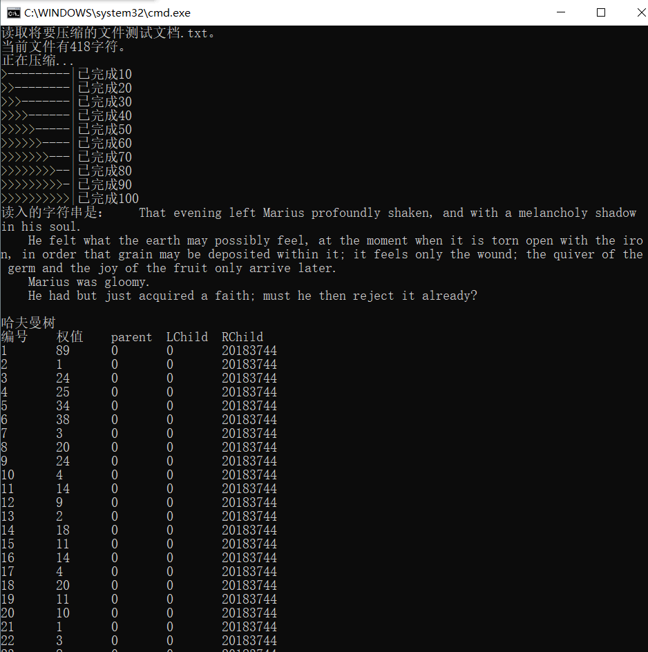

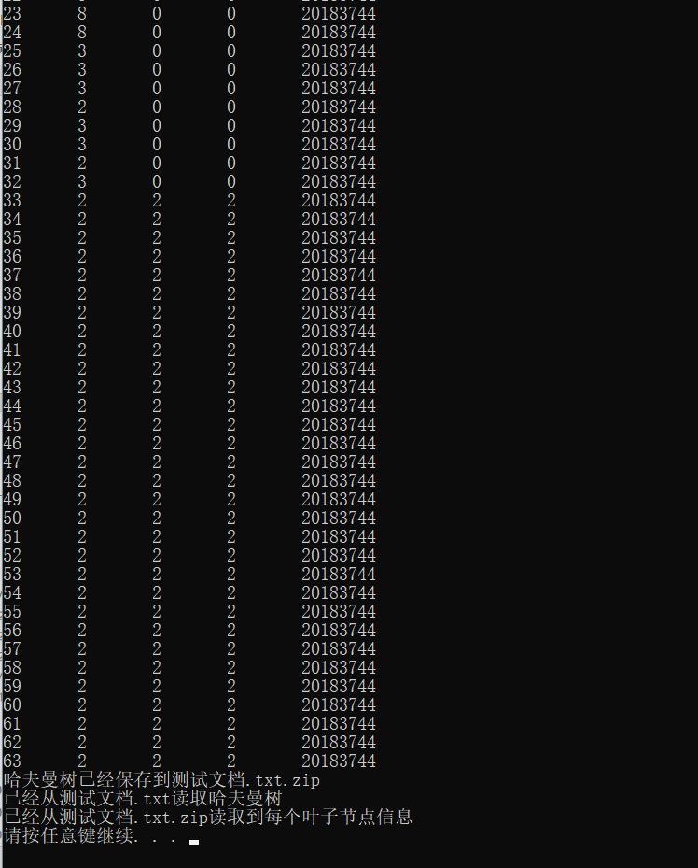

#### 2.2 文件效果

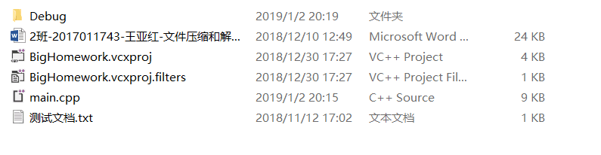

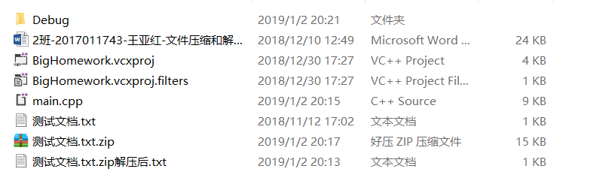

## 3 附加功能

无。